

**LAPORAN PRAKTIKUM**

* **Identitas Praktikum**

Nama MK : Struktur Data

Kode MK : CCK2AAB4

Bobot SKS : 4 SKS

Tempat : L-Program, Gedung DC, lantai 3

Hari, tanggal : Selasa, 01 Oktober 2024

Jam : 12:30-15:30 WIB

Topik praktikum : Modul-3 ABSTRACT DATA TYPE (ADT)

* **Identitas Mahasiswa**

Nama lengkap : Afad Fath Musyarof Halim

NIM : 2211104030

Program Studi : S-1 Software Engineering

* **Hasil Praktikum** 
  1. Abstract Data Type (ADT)

ADT adalah bagaimana kita membuat fungsi yang terpisah dari proses utama sehingga perubahan dan perkembangan dapat di akses secara terpisah terlepas dari program utama (main)

* + 1. Koding
       1. Mahasiswa.h  
          A screen shot of a computer code

          Description automatically generated
       2. Mahasisiwa.cpp  
          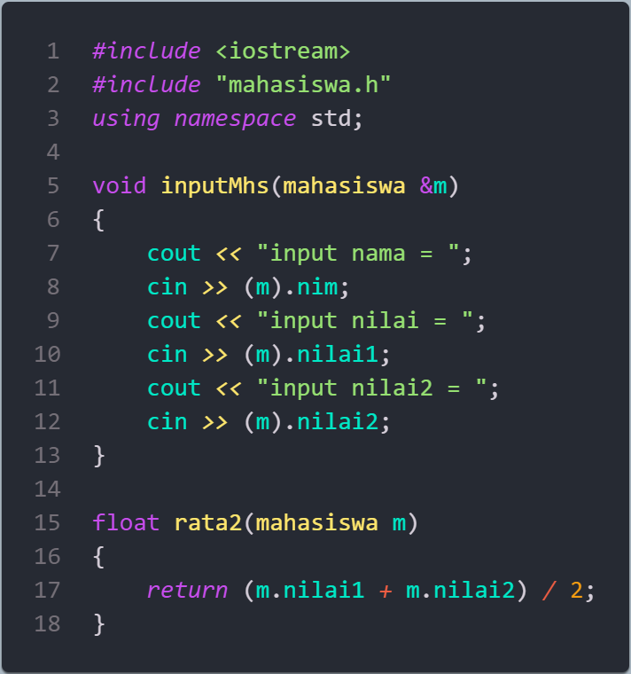
       3. Main.cpp  
          A computer screen shot of code

          Description automatically generated
    2. Output  
       A screen shot of a computer

       Description automatically generated
  1. Latihan
     1. Latihan 1

Buat program yang dapat menyimpan data mahasiswa (max. 10) ke dalam sebuah array dengan field nama, nim, uts, uas, tugas, dan nilai akhir. Nilai akhir diperoleh dari FUNGSI dengan rumus 0.3*uts+0.4*uas+0.3*tugas.

* Kodingan:
  + t1.h  
    A screen shot of a computer program

    Description automatically generated
  + t1.cpp  
    A screen shot of a computer program

    Description automatically generated
  + main.cpp  
    A screen shot of a computer program

    Description automatically generated
* Running :  
  A screenshot of a computer

  Description automatically generated
* Penjelasan:
  + ‘t1.h’ berisi apa saja yang dibutuhkan untuk objek mahasiswa
  + ‘t1.cpp’ berisi implementasi dari ‘t1.h’ yang berupa fungsi dan konstruktor
  + ‘Main.cpp’ berisi perintah untuk memasukkan jumlah maksimal dan menginputkan parameter yang diperlukan untuk setiap objek mahasiswa lalu menampilkannya
    1. Latihan 2

Buatlah ADT pelajaran sebagai berikut di dalam file “pelajaran.h”:

|  |
| --- |
| tipe pelajaran <  namaMapel : string  kodeMapel : string  >  fungsi create_pelajaran( namapel : string, kodepel : string ) → pelajaran  prosedur tampil_pelajaran( pel : pelajaran ) |

Buatlah implementasi ADT pelajaran pada file “pelajaran.cpp”

Cobalah hasil implementasi ADT pada file “main.cpp”:

|  |
| --- |
| sing namespace std;  int main(){  string namapel = "Struktur Data";  string kodepel = "STD";  pelajaran pel = create_pelajaran(namapel,kodepel);  tampil_pelajaran(pel);  return 0;  } |

* Koding:
  + Main.cpp  
    A screen shot of a computer code

    Description automatically generated
  + Pelajaran.cpp  
    A screen shot of a computer code

    Description automatically generated
  + Pelajaran.h  
    A screen shot of a computer code

    Description automatically generated
* Running:  
  A screen shot of a computer

  Description automatically generated
* Penjelasan:
  + ‘pelajaran.h’ untuk menampung apa saja fungsi dan konstruktor yang dibutuhkan
  + ‘Pelajaran.cpp’ untuk mengimplementasikan fungsi dari ‘pelajaran.h’ berupa ‘create_pelajaran’ dan ‘tampil_pelajaran’
  + Pada ‘main.cpp’ membuat objek pelajaran dengan nama dan kode lalu ditampilkan
    1. Latihan 3

Buatlah program dengan ketentuan :

* 2 buah array 2D integer berukuran 3x3 dan 2 buah pointer integer
* fungsi/prosedur yang menampilkan isi sebuah array integer 2D
* fungsi/prosedur yang akan menukarkan isi dari 2 array integer 2D pada posisi tertentu
* fungsi/prosedur yang akan menukarkan isi dari variabel yang ditunjuk oleh 2 buah pointer
  + Kodingan

|  |
| --- |
| #include <iostream>  #include <cstdlib>  #include <ctime>  using namespace std;  void tampilkanArray(int arr[3][3]) {  for (int i = 0; i < 3; ++i) {  for (int j = 0; j < 3; ++j) {  cout << arr[i][j] << " ";  }  cout << endl;  }  }  void tukarArray(int arr1[3][3], int arr2[3][3], int baris, int kolom) {  int temp = arr1[baris][kolom];  arr1[baris][kolom] = arr2[baris][kolom];  arr2[baris][kolom] = temp;  }  void tukarPointer(int* ptr1, int* ptr2) {  int temp = *ptr1;  *ptr1 = *ptr2;  *ptr2 = temp;  }  int main() {  // Random generator  srand(static_cast<unsigned int>(std::time(0)));  int array1[3][3];  int array2[3][3];  for (int i = 0; i < 3; ++i) {  for (int j = 0; j < 3; ++j) {  array1[i][j] = rand() % 100;  array2[i][j] = rand() % 100;  }  }  int a, b;  a = rand() % 100;  b = rand() % 100;  int* ptr1 = &a;  int* ptr2 = &b;  // Array  cout << "Array Normal" << endl;    cout << "\nArray 1:" << endl;  tampilkanArray(array1);  cout << "\nArray 2:" << endl;  tampilkanArray(array2);  tukarArray(array1, array2, 1, 1);  cout << "\nArray setelah ditukar (Baris 2, kolom 2)" << endl;  cout << "\nArray 1:" << endl;  tampilkanArray(array1);  cout << "\nArray 2:" << endl;  tampilkanArray(array2);  cout << endl;  // Pointer  cout << "Pointer sebelum ditukar: a = " << a << ", b = " << b << endl;  tukarPointer(ptr1, ptr2);  cout << "Pointer setelah ditukar: a = " << a << ", b = " << b << endl;  return 0;  } |

* + Running  
    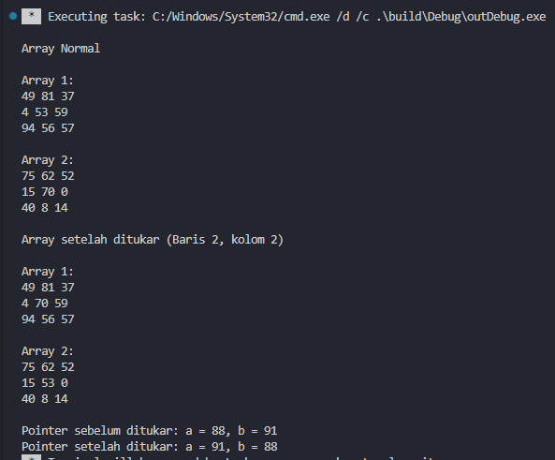
  + Penjelasan
    - Fungsi tampilkanArray dengan menggunakan loop untuk baris dan kolom
    - Fungsi tukarArray dan tukarPointer dengan variable sementara untuk menampung array sebelum ditukar
    - ‘*srand(static_cast<unsigned int>(std::time(0)));*’ untuk insialisasi angka secara acak / random
    - Buat variable untuk menambung array dan pointer serta di isi dengan angka random
    - Tampilkan dan gunakan fungsi yang telah dibuat untuk Array dan Pointer